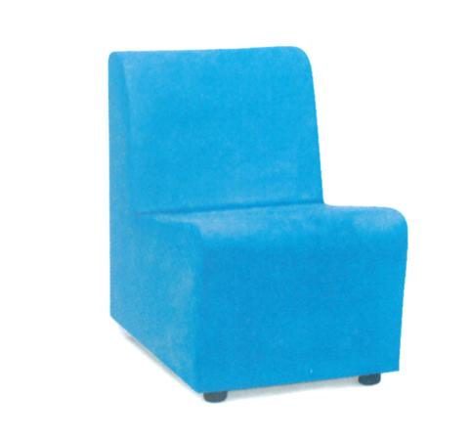
Descrizione:
Poltrona a un posto. In poliuretano espanso imbottito in ecopelle colorata. Dimensioni: 50x72 cm.
Codice: BM36080
Categoria: Poltrone

